



**2022届毕业生就业质量年度报告**

REPORT OF EMPLOYMENT QUALITY

二〇二二年十二月

# 学校简介

# 编制说明

就业质量是检验学校育人成效的重要标准之一，也是学校办学质量的重要体现。为全面反映毕业生就业状况，进一步推动学校就业工作向精细化、精准化发展，根据《教育部关于做好2022届全国普通高校毕业生就业创业工作的通知》（教学〔2021〕5号）《关于印发<湖南省2022届高校毕业生就业创业工作“一揽子”举措实施方案>的通知》（湘教发〔2021〕63号）等文件精神和要求，学校委托第三方机构长沙市云研网络科技有限公司编制《xxmc2022届毕业生就业质量年度报告》。

**数据来源**

● 毕业生派遣数据

派遣数据来源于xxmc2022届毕业生派遣数据库，数据统计截至2022年8月31日，涵盖2022届bys_number名毕业生派遣信息，数据分析方法为全样本分析。

● 毕业生就业质量调研数据

毕业生就业质量调研数据来源于第三方开展的“xxmc2022届毕业生就业质量调研问卷”，调研面向xxmcbys_number名毕业生。通过向毕业生发放问卷邀请函、问卷链接等方式邀请毕业生填写。问卷回收截至2022年10月30日，回收有效问卷byswj_number份，有效问卷回收率byswj_ratio，抽样方法为分层抽样。

● 用人单位调研数据

用人单位调研数据来源于第三方开展的“xxmc2022年重点用人单位调研问卷”，调研面向xxmc的用人单位库。通过向用人单位发放问卷邀请函、问卷链接等方式邀请用人单位进行填写。问卷回收截至2022年11月18日，回收有效问卷dwwj_number份，抽样方法为两阶段抽样。

● 校园招聘数据

校园招聘数据来源于xxmc“云就业”管理系统，涵盖用人单位信息、校园招聘信息等，数据统计截至2022年8月31日，数据分析方法为全样本分析。

***报告数据精确到小数点后两位，部分数据可能存在0.05%左右的误差，属正常现象。***

**目 录 CONTENTS**

**第一章 毕业生就业基本情况 2**

一、毕业生规模与结构 2

（一）毕业生规模 2

（二）毕业生结构分布 2

二、初次毕业去向落实情况 8

（一）总体毕业去向落实率 8

（二）分类别毕业去向落实率 9

三、单位就业流向 13

（一）单位行业分布 13

（二）就业单位性质 17

（三）就业职位类别 18

（四）就业省份分布 18

**第二章 服务重点区域和领域就业情况 21**

一、就业地理大区 21

二、国家重点战略地区就业情况 21

三、主要就业城市 22

四、就业经济区流向 23

五、回生源地就业情况 24

六、省内就业情况 25

（一）省内就业地区 26

（二）省内就业行业 26

（三）省内就业生源地分布 27

七、国家地方基层就业情况 28

八、重点企业就业情况 29

九、战略新兴产业就业情况 29

**第三章 毕业生继续深造情况 32**

一、总体继续深造情况 32

（一）继续深造率 32

（二）分院系及专业继续深造情况 32

二、国内升学院校特征 35

（一）升学院校类型 35

（二）升学至“双一流”建设高校名单 35

三、出国（境）院校特征 36

（一）出国（境）国家/地区 36

（二）出国（境）高校QS排名 37

（三）出国（境）高校名单 37

四、继续深造反馈 38

（一）继续深造专业相关度 38

（二）国内升学原因 38

（三）出国（境）原因 39

**第四章 就业创业工作举措 41**

举措一 41

举措二 41

举措三 41

**第五章 毕业生就业反馈 43**

一、就业满意度 43

二、就业适配性 43

（一）就业专业相关度 43

（二）专业就业前景预期 44

（三）职业期待匹配度 45

（四）人职匹配度 46

三、社会福利 46

（一）薪资情况 46

（二）社会保障度 47

（三）社会保障满意度 48

四、职业发展 48

（一）对用人单位综合满意度 48

（二）对用人单位分项评价 49

（三）发展前景预期 50

五、就业公平性 50

六、就业稳定性 51

（一）稳定性 51

（二）离职原因 51

七、灵活就业 52

（一）自由职业 52

（二）灵活就业情况 53

八、疫情影响 55

（一）对就业结果的影响 55

（二）对职业规划的影响 55

（三）对就业心态的影响 56

九、未就业分析 56

（一）未就业状态 57

（二）未就业原因 57

（三）备考规划 58

（四）期望帮扶 58

**第六章 毕业生教育教学反馈 60**

一、母校总体评价 60

（一）母校推荐度 60

（二）母校满意度 60

二、教育教学评价 61

（一）教育教学满意度 61

（二）通识教育评价及建议 63

（三）专业教育评价及建议 64

（四）实践教学评价及建议 65

（五）职业能力教育评价及建议 65

（六）师资水平评价及建议 66

三、就业创业服务评价 67

（一）就业创业服务满意度 67

（二）就业创业服务建议 68

**第七章 社会评价 70**

一、用人单位对毕业生评价 70

（一）总体满意度 70

（二）能力和素质评价 70

二、用人单位对学校评价 71

（一）人才培养评价 71

（二）就业服务评价 72

**第八章 校园招聘分析 75**

一、单位储备情况 75

二、参会用人单位情况 75

（一）单位地域 75

（二）单位行业 76

（三）单位性质 77

三、校园招聘信息 78

（一）双选会举办情况 78

（二）宣讲会举办情况 80

四、校招行为对比分析 80

（一）招聘与求职途径 80

（二）招聘与求职薪资范围 81

（三）招聘与求职遇到困难 81

（四）在校经历关注度及获得度 82

（五）热门招聘需求 83

（六）用人单位对专业对口关注度 83

（七）毕业生求职过程 84

**第九章 毕业生就业发展趋势 86**

一、规模及毕业生去向落实率变化趋势 86

二、毕业去向变化趋势 86

三、行业流向变化趋势 87

四、地域流向变化趋势 87

五、就业质量变化趋势 88

**附录 89**

一、调研回收情况 89

二、分学院及专业毕业生就业数据综合统计表 91

**结束语 93**



章节过渡

# 第一章 毕业生就业基本情况

毕业生总人数5365人。其中，本科毕业生4517人，占毕业生总人数的84.19%，硕士毕业生848人，占毕业生总人数的15.81%。

分性别来看，男生3025人，占毕业生总人数的56.38%；女生2340人，占毕业生总人数的43.62%。本科毕业生男女比例为130：100，硕士毕业生男女比例为126：100，全体毕业生男女比例为129：100。

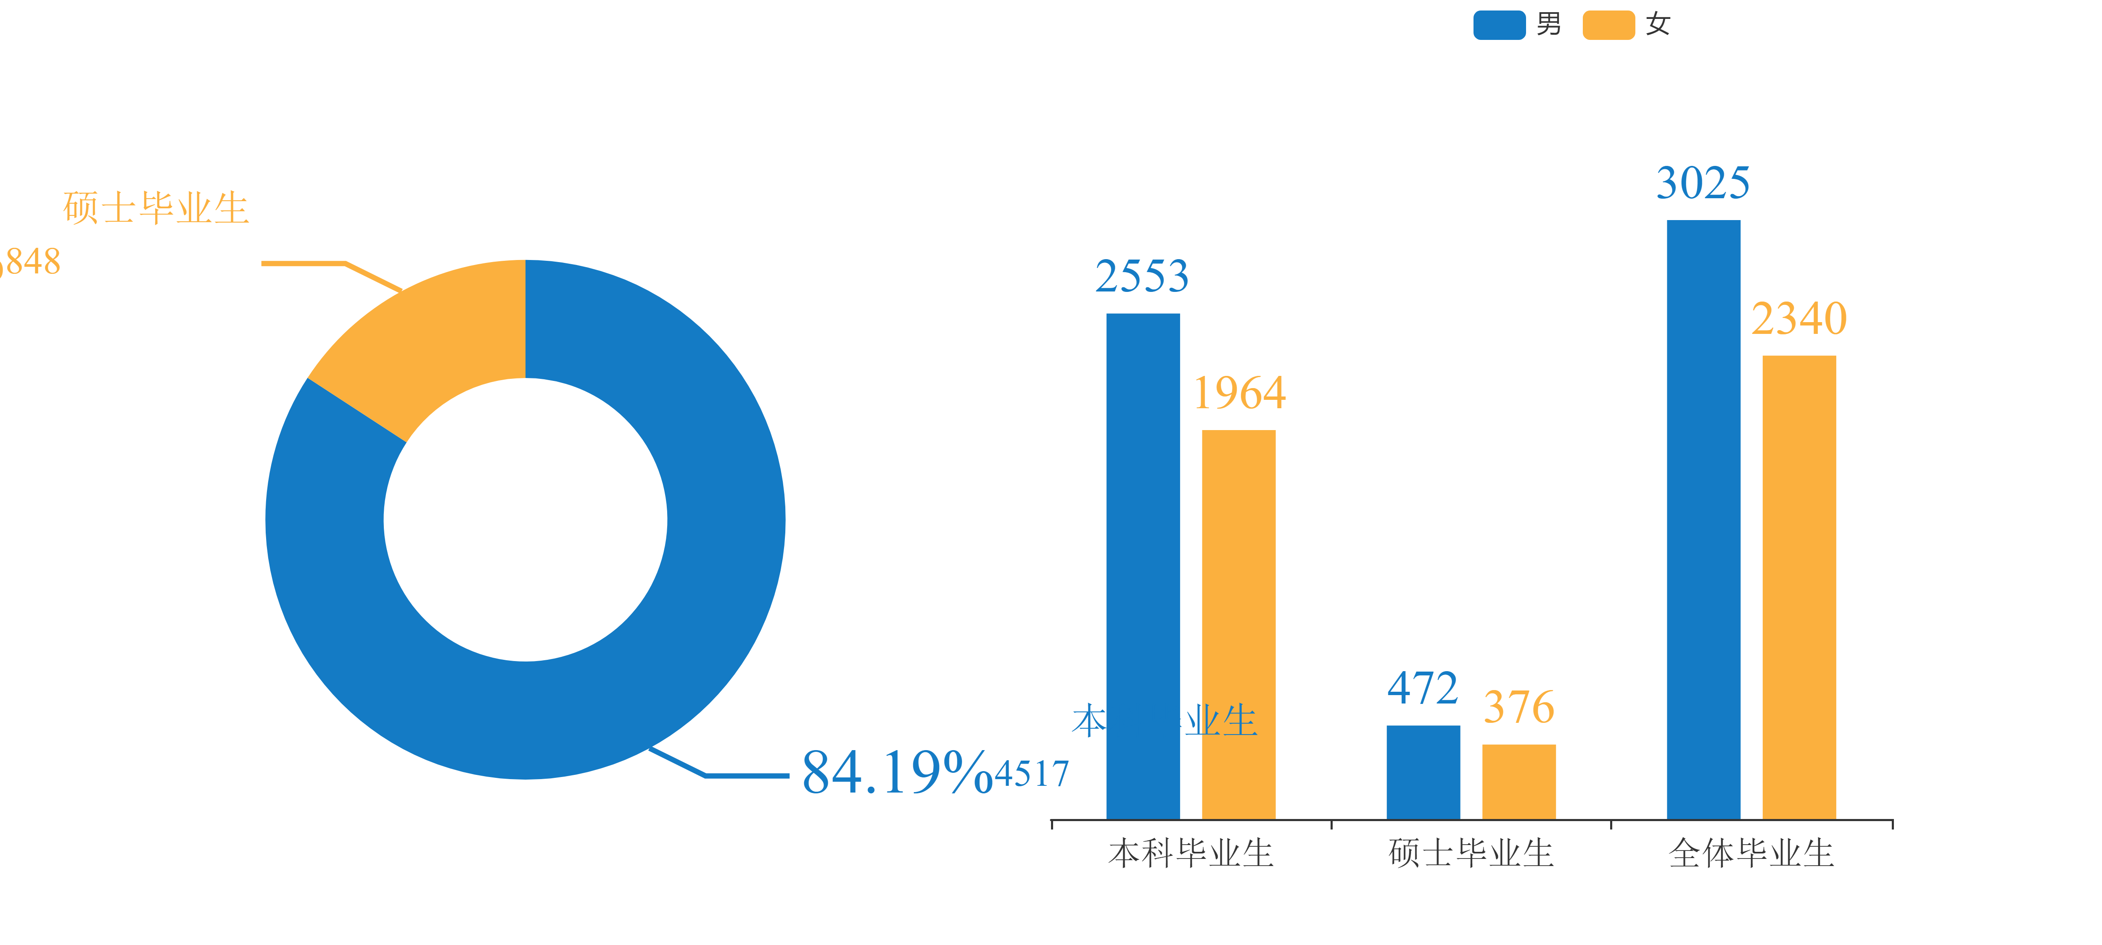

毕业生规模及性别分布

本部分数据来源于西安工业大学2022届毕业生派遣数据库，主要从毕业生规模与结构、初次毕业去向落实情况、单位就业流向三个方面进行分析。

## 一、毕业生规模与结构

### （一）毕业生规模

毕业生总人数5365人。其中，本科毕业生4517人，占毕业生总人数的84.19%，硕士毕业生848人，占毕业生总人数的15.81%。

分性别来看，男生3025人，占毕业生总人数的56.38%；女生2340人，占毕业生总人数的43.62%。本科毕业生男女比例为130：100，硕士毕业生男女比例为126：100，全体毕业生男女比例为129：100。



毕业生规模及性别分布

### （二）毕业生结构分布

#### 1.学院结构

毕业生人数排名前三的学院分别为电子信息工程学院（753人，占比14.03%）、电子信息工程学院（702人，占比13.08%）、电子信息工程学院（683人，占比12.73%）。

|  |  |  |
| --- | --- | --- |
| 学院 | 人数 | 占比 |
| 电子信息工程学院 | 753 | 14.03% |
| 经济管理学院 | 702 | 13.08% |
| 计算机科学与工程学院 | 683 | 12.73% |
| 机电工程学院 | 675 | 12.58% |
| 光电工程学院 | 583 | 10.87% |
| 材料与化工学院 | 501 | 9.33% |
| 艺术与传媒学院 | 414 | 7.71% |
| 文学院 | 323 | 6.03% |
| 建筑工程学院 | 319 | 5.95% |
| 基础学院 | 272 | 5.08% |
| 中国书法学院 | 62 | 1.16% |
| 兵器科学与技术学院 | 46 | 0.86% |
| 马克思主义学院 | 32 | 0.59% |
| 总计 | 5365 | 100.00% |

#### 2.专业结构

### （二）毕业生结构分布

#### 1.学院结构

毕业生人数排名前三的学院分别为电子信息工程学院（753人，占比14.03%）、电子信息工程学院（702人，占比13.08%）、电子信息工程学院（683人，占比12.73%）。

分学历来看，本科毕业生人数排名前三的学院分别为电子信息工程学院（637人，占比14.10%）、计算机科学与工程学院（615人，占比13.61%）、经济管理学院（586人，占比12.97%）；硕士毕业生人数排名前三的学院分别为电子信息工程学院（116人，占比13.67%）、经济管理学院（116人，占比13.67%）、机电工程学院（109人，占比12.86%）。

|  |  |  |  |  |  |  |
| --- | --- | --- | --- | --- | --- | --- |
| 学院 | 本科毕业生 | | 硕士毕业生 | | 全体毕业生 | |
| 人数 | 占比 | 人数 | 占比 | 人数 | 占比 |
| 电子信息工程学院 | 637 | 14.10% | 116 | 13.67% | 753 | 14.03% |
| 经济管理学院 | 586 | 12.97% | 116 | 13.67% | 702 | 13.08% |
| 计算机科学与工程学院 | 615 | 13.61% | 68 | 8.01% | 683 | 12.73% |
| 机电工程学院 | 566 | 12.53% | 109 | 12.86% | 675 | 12.58% |
| 光电工程学院 | 476 | 10.54% | 107 | 12.62% | 583 | 10.87% |
| 材料与化工学院 | 404 | 8.94% | 97 | 11.44% | 501 | 9.33% |
| 艺术与传媒学院 | 414 | 9.16% | - | - | 414 | 7.71% |
| 文学院 | 268 | 5.94% | 55 | 6.49% | 323 | 6.03% |
| 建筑工程学院 | 255 | 5.65% | 64 | 7.55% | 319 | 5.95% |
| 基础学院 | 246 | 5.45% | 26 | 3.07% | 272 | 5.08% |
| 中国书法学院 | 50 | 1.11% | 12 | 1.42% | 62 | 1.16% |
| 兵器科学与技术学院 | - | - | 46 | 5.43% | 46 | 0.86% |
| 马克思主义学院 | - | - | 32 | 3.77% | 32 | 0.59% |
| 总计 | 4517 | 100.00% | 848 | 100.00% | 5365 | 100.00% |

### （二）毕业生结构分布

#### 1.学院结构

毕业生人数排名前三的学院分别为电子信息工程学院（753人，占比14.03%）、电子信息工程学院（702人，占比13.08%）、电子信息工程学院（683人，占比12.73%）。

分学历来看，本科毕业生人数排名前三的学院分别为电子信息工程学院（637人，占比14.10%）、计算机科学与工程学院（615人，占比13.61%）、经济管理学院（586人，占比12.97%）；硕士毕业生人数排名前三的学院分别为电子信息工程学院（116人，占比13.67%）、经济管理学院（116人，占比13.67%）、机电工程学院（109人，占比12.86%）。

|  |  |  |  |  |  |  |
| --- | --- | --- | --- | --- | --- | --- |
| 学院 | 本科毕业生 | | 硕士毕业生 | | 全体毕业生 | |
| 人数 | 占比 | 人数 | 占比 | 人数 | 占比 |
| 电子信息工程学院 | 637 | 14.10% | 116 | 13.67% | 753 | 14.03% |
| 经济管理学院 | 586 | 12.97% | 116 | 13.67% | 702 | 13.08% |
| 计算机科学与工程学院 | 615 | 13.61% | 68 | 8.01% | 683 | 12.73% |
| 机电工程学院 | 566 | 12.53% | 109 | 12.86% | 675 | 12.58% |
| 光电工程学院 | 476 | 10.54% | 107 | 12.62% | 583 | 10.87% |
| 材料与化工学院 | 404 | 8.94% | 97 | 11.44% | 501 | 9.33% |
| 艺术与传媒学院 | 414 | 9.16% | - | - | 414 | 7.71% |
| 文学院 | 268 | 5.94% | 55 | 6.49% | 323 | 6.03% |
| 建筑工程学院 | 255 | 5.65% | 64 | 7.55% | 319 | 5.95% |
| 基础学院 | 246 | 5.45% | 26 | 3.07% | 272 | 5.08% |
| 中国书法学院 | 50 | 1.11% | 12 | 1.42% | 62 | 1.16% |
| 兵器科学与技术学院 | - | - | 46 | 5.43% | 46 | 0.86% |
| 马克思主义学院 | - | - | 32 | 3.77% | 32 | 0.59% |
| 总计 | 4517 | 100.00% | 848 | 100.00% | 5365 | 100.00% |